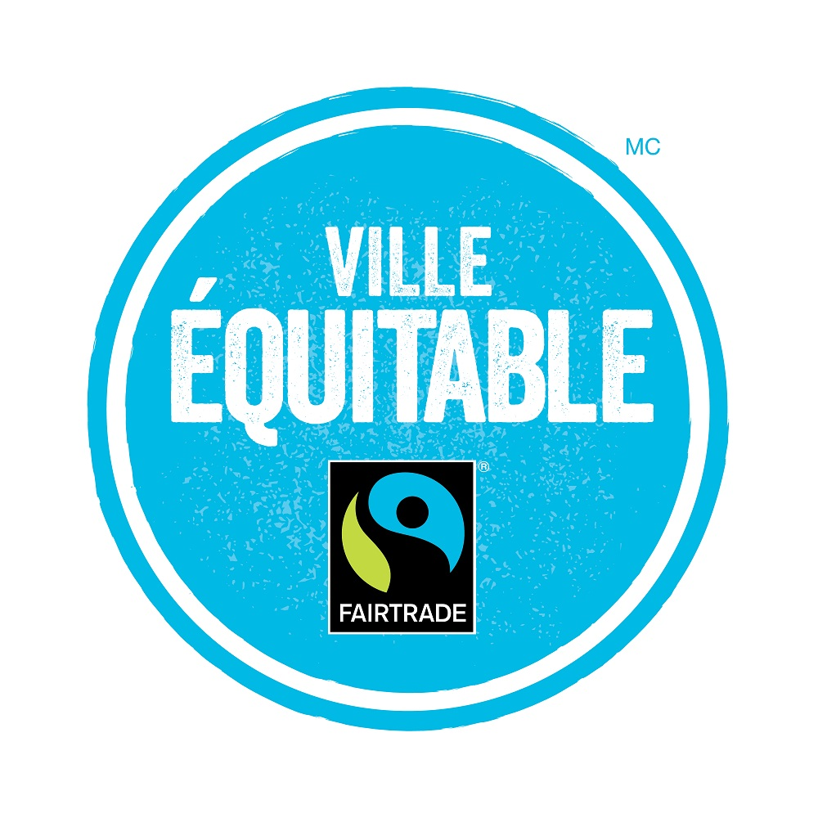
Contrat municipal et plan annuel
Le programme de « Ville équitable » reconnaît les municipalités dans lesquelles les intervenants communautaires, incluant les autorités municipales locales (tels que les conseils municipaux), les entreprises, les différents groupes communautaires, ainsi que les membres individuels démontrent un engagement ferme envers le commerce équitable. Ce programme a une vision à long terme de sensibilisation et de soutien au commerce équitable, et a été conçu pour répondre aux besoins et possibilités disponibles dans diverses communautés au Canada, qu'elles soient petites ou grandes.
- Ce formulaire devrait être complété par les représentants municipaux du Comité de direction de la Ville équitable et joint, par le comité, au formulaire d’application pour la désignation de Ville équitable;
- L’information fournie dans ce formulaire devrait aider le Comité de direction de la Ville équitable et leurs partenaires municipaux dans leur planification annuelle précédent la désignation et servira de point de départ pour les renouvellements futurs;
- Les objectifs présentés dans ce formulaire devraient viser à remplir les 5 exigences du programme de Ville équitable (voir le Guide d’action pour une ville équitable pour plus de détails).
Nous, soussignés, au nom de [NOM DE L’AUTORITÉ MUNICIPALE], dans le cadre de notre engagement pour l’amélioration de la sensibilisation au commerce équitable et de la disponibilité de ses produits, avons rempli les exigences suivantes pour obtenir notre désignation de Ville équitable :
Accomplissement | Détails
Dans le cadre de notre engagement continu envers le programme de Ville équitable, nous, soussignés, sommes également d’accord pour accomplir les objectifs suivants pour [ANNÉE À VENIR].
Objectif | Détails | Échéancier
De plus, nous, soussignés, reconnaissons que la désignation de Ville équitable exige que le Comité de direction de la Ville équitable soumette un formulaire de renouvellement annuel afin de conserver sa désignation. Signé, (Veuillez inclure le nom et la signature du conseiller municipal ou du membre du personnel qui participe au Comité de direction de la Ville équitable.)
Nom | Signature | Date
Témoin :
Nom | Signature | Date

